访客系统功能概要设计
初稿V1.0

1.访客系统主要流程概述 2
1.1 员工身份验证 2
1.2 访客申请 2
1.3 访客拜访 3
2. 访客系统开发-小程序 3
2.1技术选型 3
2.1.1开发环境 4
2.1.2 主框架 4
2.1.3 视图层 4
2.2 小程序功能概述 4
2.2.1 小程序首页 4
2.2.2 访客登录页 4
2.2.3 访客入场告知书页 5
2.2.4 访客首页 6
2.2.5 访客预约页 7
2.2.6 访客-我的记录页 7
2.2.7 访客个人中心页 7
2.2.9 员工首次登录校验页 8
2.2.8 员工首页 8
2.2.9 员工个人中心页 8
2.2.10 授权申请页 8
2.2.11 授权记录 8
2.2.13 门禁入口页 8
2.2.14 门禁-首页 8
3. 访客系统开发-管理台 9
3.1 技术选型 9
3.1.1 系统环境 9
3.1.2 后端主框架 9
3.1.3 持久层 9
3.1.5 视图层 9
3.1.6 数据库 9
3.1.7 缓存 9
3.2 管理台功能概述 10
3.2.1 管理台登录页 10
3.2.2 管理台首页 10
3.2.3 管理台-用户管理 10
3.2.4 管理台-角色管理 10
3.2.5 管理台-菜单管理 11
3.2.6 管理台-部门管理 11
3.2.7 管理台-参数管理 11
3.2.8 管理台-操作日志 11
3.2.9管理台-服务监控 11
3.2.10 管理台-员工信息管理 11
3.2.11 管理台-短信模板管理 12
3.2.12 管理台-小程序账号信息管理 12
3.2.13 管理台-授权记录管理 12
3.1.14 管理台-访客记录管理 12
3.1.15 管理台-门禁管理 13
4.访客系统开发-第三方API接口联调（暂略） 13
4.1 腾讯或其他第三方短信API接口联调 13
4.2 腾讯或其他第三方人脸识别功能联调或自研 13
5. 安装部署认证（暂略） 13
5.1 阿里云/腾讯云服务器申请，管理台部署 13
5.2 小程序打包上传，迭代更新 13
5.3 小程序带人脸识别功能需要企业认证 13
6. 测试上线 （暂略） 13
6.1 小程序功能冒烟测试 13
6.2 管理台前端功能冒烟测试 14
6.3 管理台后端接口压力测试 14

1.访客系统主要流程概述

1.1 员工身份验证
微信uid+手机号码，管理人员通过前端整理确认系统人员的信息。

1.2 访客申请
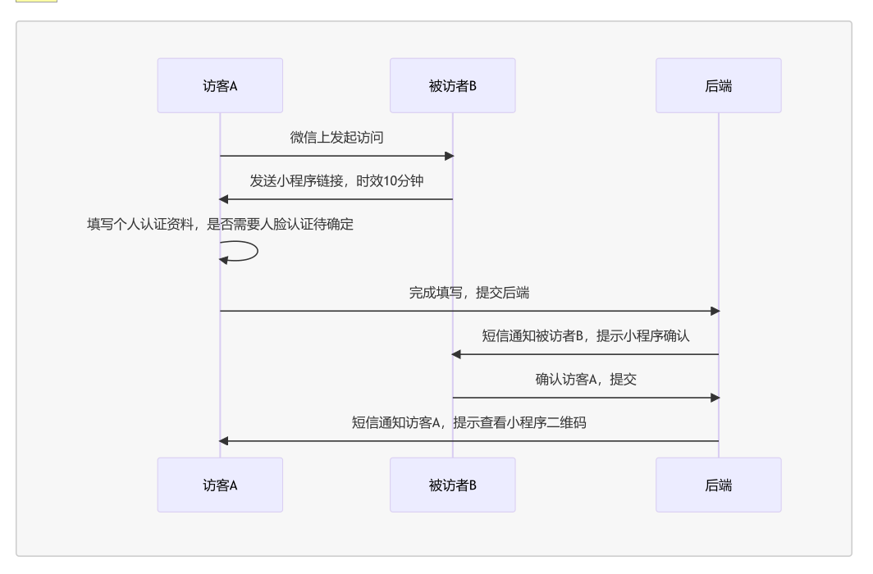

1.3 访客拜访
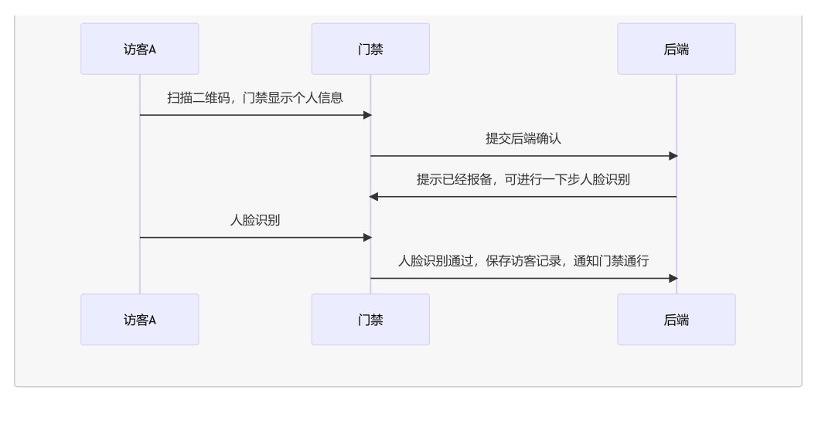

访客系统开发-小程序

2.1技术选型

2.1.1开发环境
HBuilder X

2.1.2 主框架
uniapp

2.1.3 视图层
uView2.x

2.2 小程序功能概述

2.2.1 小程序首页
主要包含我是访客，我是员工，我是门禁三个入口，以及企业logo；

2.2.2 访客登录页
我是访客> 手机验证登录/人脸识别登录
首次 记录访客手机号以及头像信息绑定 微信id,下次微信登录不用验证；直接登录.

2.2.3 访客入场告知书页
要求访客勾选入场条款，方可进入首页。

2.2.4 访客首页
主要包含访客申请记录，个人中心，访客预约的入口

2.2.5 访客预约页
主要包括访客预约需要填报的详细信息：访客姓名，手机，证据类型，证据号码，访客单位，访客头像上传，访客车牌号，访客事由，访客留言，访客日期，结束日期，其他信息等。
另外可以新增多名访客信息；

2.2.6 访客-我的记录页
主要包含访客的访客记录及状态，填报访客申请提交后，后续可以在我的记录中查看申请是否被审核通过，展示过往的访客记录。

2.2.7 访客个人中心页

包含了访客的登录信息，可以在此进行账号信息管理，退出登录等操作。

2.2.9 员工首次登录校验页
管理人员提前将员工的手机号在管理台入库；
员工使用访客系统首次登录会校验手机号，未入库的给予提示，禁止登录员工入口；
已入库的员工，校验通过或自动绑定手机号，微信id等信息，下次可直接登录。

2.2.8 员工首页
主要包含员工授权记录，个人中心，授权申请的入口

2.2.9 员工个人中心页
包含了访客的登录信息，可以在此进行账号信息管理，退出登录等操作。

2.2.10 授权申请页
员工可以提交访客的基本信息，包含访客姓名，手机，证据类型，证据号码，访客单位，访客事由，访客日期，结束日期，其他信息等。
生成授权二维码，可微信分享给好友。

2.2.11 授权记录

员工可以在授权记录页查看曾经发出的授权申请记录以及状态，根据已填报的记录进行授权，或者打回等审批状态；
展示所有的授权记录；

2.2.13 门禁入口页

门禁人员信息（姓名，手机号）会提前录入；密码下发给门禁手机；
门禁人员首次登录会校验，校验通过后下次直接进入门禁首页；

2.2.14 门禁-首页

门禁页主要包含人脸识别扫描及核验提示；协助门禁人员核验访客信息；

访客系统开发-管理台

3.1 技术选型

3.1.1 系统环境
Java EE 8
Servlet 3.0
Apache Maven 3

3.1.2 后端主框架
Spring Boot 2.7.x
Spring Framework 5.2.x
Spring Security 5.2.x

3.1.3 持久层
Apache MyBatis 3.5.x
Hibernate Validation 6.0.x
Alibaba Druid 1.2.x

3.1.5 视图层
Vue 2.6.x
Axios 0.21.x
Element 2.15.x

3.1.6 数据库
Mysql 5.7

3.1.7 缓存
Redis 3.x

3.2 管理台功能概述

3.2.1 管理台登录页
管理台登录入口，主要包含账号，密码输入框，验证码刷新显示以及输入框，登录按钮入口。
记住密码复选框，登录失败提示信息显示等。

3.2.2 管理台首页
主要展示访客系统说明简介。

3.2.3 管理台-用户管理
用户是管理台操作者，该功能主要完成系统用户配置。
包含管理员信息展示：管理员编号，管理员名称，管理员所在公司，部门，手机号，账号状态，账号创建的时间；
支持对账号信息进行修改；
支持对账号信息进行删除；
支持对账号信息进行新增；
支持对用户分配角色，不同的账号角色，对管理台不同页面菜单功能分配不同权限管理；
支持根据管理员名称，手机号等关键字搜索展示管理员信息；
支持导出管理员信息到本地文件保存；

3.2.4 管理台-角色管理
角色菜单权限分配、设置角色按机构进行数据范围权限划分。
支持管理台角色信息展示：角色名称，角色权限，状态，创建时间；
支持对角色信息修改；
支持对角色信息删除；
支持对角色信息新增；
支持对角色分配页面菜单权限；
支持对角色分配用户；

3.2.5 管理台-菜单管理
配置系统菜单，操作权限，按钮权限标识等。
支持页面菜单信息展示：菜单名称，菜单状态，页面路径，创建时间；
支持对菜单信息的修改；
支持对菜单信息的删除；
支持对菜单信息的新增；

3.2.6 管理台-部门管理
配置系统组织机构（公司、部门、小组），树结构展现支持数据权限
支持公司，子公司，部门等公司信息的树形展示，主要包含：管理员所在部门名称，负责人，联系电话，邮箱，创建时间，状态（是否停用）等；
支持公司部门信息树的修改；
支持公司部门信息树的新增；
支持公司部门信息树的删除；

3.2.7 管理台-参数管理
对后端系统常用参数进行动态配置，查询，修改，删除的管理。

3.2.8 管理台-操作日志
系统正常操作日志记录和查询；
系统异常信息日志记录和查询。
登录日志：系统登录日志记录查询包含登录异常。

3.2.9管理台-服务监控
监视当前系统CPU、内存、磁盘、堆栈等服务器相关信息。

3.2.10 管理台-员工信息管理

管理人员通过前端管理台整理确认被访问人员手机号码，入库并分配默认随机密码，短信方式发送相关人员；
支持员工信息展示：员工编号，员工手机号，员工角色，小程序密码，入库时间；
支持员工信息的修改；
支持员工信息的新增；
支持员工信息的批量导入；
支持员工信息的删除；

3.2.11 管理台-短信模板管理
支持短信模板信息展示；
支持短信模板的修改；
支持短信模板的新增；
支持短信模板的删除；

3.2.12 管理台-小程序账号信息管理
主要展示小程序账号信息包括：微信uid+手机号码；状态；
访客和员工登录成功后允许在个人中心改自己的密码；
允许管理员手动修改小程序账号信息；

3.2.13 管理台-授权记录管理
支持对管理员展示授权申请记录信息：授权员工手机，访客姓名，访客手机，证据类型，证据号码，访客单位，访客日期，结束日期，授权状态，其他信息等。
支持通过关键字eg:手机号 对授权记录查询；
支持高级管理员对授权记录状态的修改；

3.1.14 管理台-访客记录管理
支持对管理员展示访客记录信息：授权员工手机，访客姓名，访客手机，证据类型，证据号码，访客单位，访客日期，结束日期，人脸识别验证结果，其他信息等。
支持通过关键字eg:手机号 对访客记录查询；
支持对访客记录申请上传的人脸头像进行展示查询；

3.1.15 管理台-门禁管理
支持对门禁信息展示：门禁所在地，门禁人员信息（姓名，手机号）等；
支持对门禁信息人员的授权；有授权才能使用小程序的门禁入口，打开人脸识别扫码页面；

4.访客系统开发-第三方API接口联调（暂略）
第三方API接口，涉及平台费用支出，需讨论，暂略

4.1 腾讯或其他第三方短信API接口联调

4.2 腾讯或其他第三方人脸识别功能联调或自研

安装部署认证（暂略）
部署和认证，涉及平台费用支出，需讨论，暂略

5.1 阿里云/腾讯云服务器申请，管理台部署

5.2 小程序打包上传，迭代更新

5.3 小程序带人脸识别功能需要企业认证

测试上线 （暂略）
测试部分待开发完成后补充，暂略；

6.1 小程序功能冒烟测试

6.2 管理台前端功能冒烟测试

6.3 管理台后端接口压力测试

